**2018-2019学年度教科版物理八年级上册同步练习**



第二章　运动与能量

**班级 姓名**

**第二节** 运动的描述

第**1**课时　动与静

1. 《龟兔赛跑》新篇：兔子和乌龟自从上次赛跑后，成为了好朋友，于是在以后的旅行中，陆地上兔子背着乌龟跑，在水中乌龟驮着兔子游，兔子和乌龟因此都走得更快更远了，实现了共赢。当兔子背着乌龟在陆地上奔跑时，下列说法正确的是(BD)

A．以兔子为参照物，乌龟是运动的

B．以乌龟为参照物，兔子是静止的

C．以地面为参照物，乌龟是静止的，兔子是运动的

D．以地面为参照物，乌龟和兔子都是运动的

2.甲、乙两辆汽车行驶在平直的公路上，甲车上的乘客看乙车在向北运动。乙车上的乘客看到甲车和树木都向南运动，则以下说法中正确的是(　B　)

A．甲、乙两车可能都向南运动

B．甲、乙两车可能都向北运动

C．甲车一定向北运动，乙车向南运动

D．甲车一定向南运动，乙车向北运动

3．妈妈用电动自行车送小婷上学，途中妈妈提醒小婷“坐好，别动！”。这个“别动”的参照物是(　A　)

A．电动自行车上的座位

B．路旁的树木

C．迎面走来的行人

D．从旁边超越的汽车

4．下列关于运动和静止的说法正确的是(　B　)

A．“嫦娥一号”从地球奔向月球，以地面为参照物，“嫦娥一号”是静止的

B．飞机在空中加油，以受油机为参照物，加油机是静止的

C．汽车在马路上行驶，以路灯为参照物，汽车是静止的

D．小船顺流而下，以河岸为参照物，小船是静止的

5．在研究物体做机械运动时，被选来作为标准的物体叫__参照物__，同一个物体是运动还是静止的，取决于__参照物__，这就是运动与静止的__相对性__。

6．小明坐在行驶的汽车上，以__汽车__为参照物，小明是静止的，以__路旁树木__为参照物，小明是运动的，可见物体的运动和静止是__相对的__。

7.小华坐在从宜昌到武汉的高速行驶的动车上，他说自己是静止的。选择的参照物是(　B　)

A．小华自己 B．小华旁边的座位

C．窗外的树木 D．车内走过的乘务员

8．某同学周末坐甲车回家，与之并排的乙车在超车，该同学感觉自己在后退，则他选择的参照物是(　B　)

A．甲车 B．乙车

C．地面 D．路旁的树

9．“五一”期间，小明和爸爸乘坐动车。小明透过窗户看到路旁的风景树疾速向车后退去。这是因为小明所选的参照物是(　C　)

A．路旁风景树 B．路旁的房子

C．小明乘坐的动车 D．铁轨

10“满眼风波多闪烁，看山恰似走来迎，仔细看山山不动，是船行。”这段诗词蕴含多个科学道理。其中“看山恰似走来迎”所选取的参照物是(　B　)

A．山 B．船

C．地面 D．河岸

11．一辆汽车沿平直的公路向西快速行驶，一个人沿该公路的人行道向西散步，以人为参照物汽车(　A　)

A．向西运动 B．向东运动

C．静止不动 D．无法确定

12.2017年4月，中国自主研制的首艘货运飞船“天舟一号”在海南文昌航天发射场使用“长征七号”运载火箭发射升空，并与“天宫二号”顺利完成自动交会对接，如图所示，对接完成后，若认为“天舟一号”处于静止状态，则选取的参照物是(　D　)

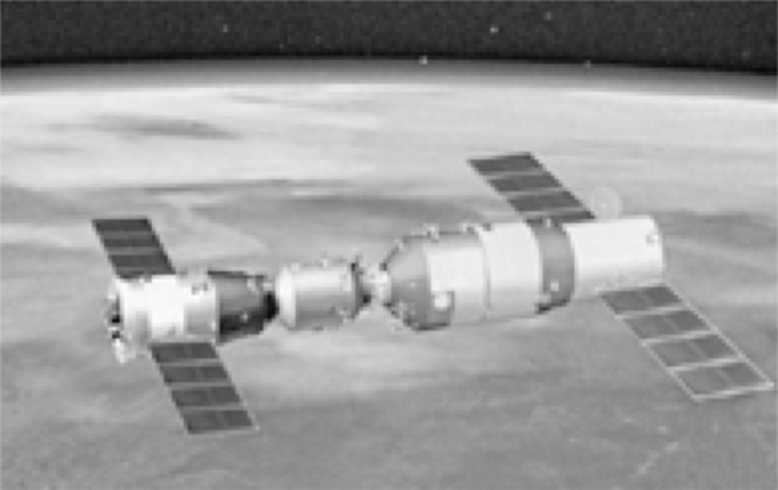

A．地球 B．太阳

C．“长征七号” D．“天宫二号”

13.中国海军新闻发言人梁阳2016年12月24日宣布，辽宁舰与数艘驱护舰组成编队，携多架歼－15舰载战斗机和多型舰载直升机开展跨海区训练和试验任务。如图为某次训练的场景，则下列说法正确的是(　C　)

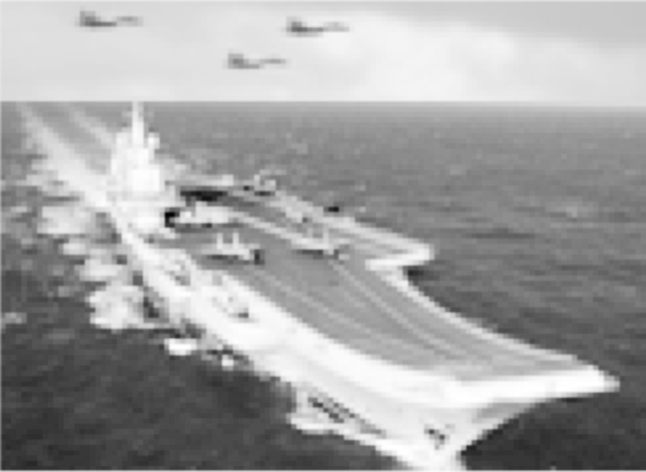

A．以待飞的舰载机为参照物，辽宁舰是运动的

B．以空中的舰载机为参照物，辽宁舰是静止的

C．以正在起飞的舰载机为参照物，辽宁舰是后退的

D．以空中的舰载机为参照物，待飞的舰载机是静止的

14.一个无风的早晨，小明骑着自行车去上学，在快速行驶的途中觉得有风迎面吹来，此时他所选的参照物是(　C　)

A．地面 B．公路两旁的房屋

C．小明他自己 D．公路两旁的树

15.甲、乙两车以相同的速度同向行驶在江北大道上，以乙车为参照物，甲车是__静止__的，以大道两旁的树木、房屋为参照物，甲、乙两车都是__运动(选填“运动”或“静止”)的。

16.宋代诗人陈与义乘船出游时曾写下一首诗：“飞花两岸照船红，百里榆堤半日风。卧看满天云不动，不知云与我俱东”，其中“云不动”“云与我俱东”分别是以__船__、__榆堤__为参照物(均选填“榆堤”或“船”)。

17.小明在马路边上拍街景照片，连续拍了两张，如图甲、乙所示。如果以行驶的卡车为参照物，树是__向右运动__的，轿车是__向左运动__的，骑自行车的人是__向右运动__的。(均选填“向左运动”“向右运动”或“静止”)

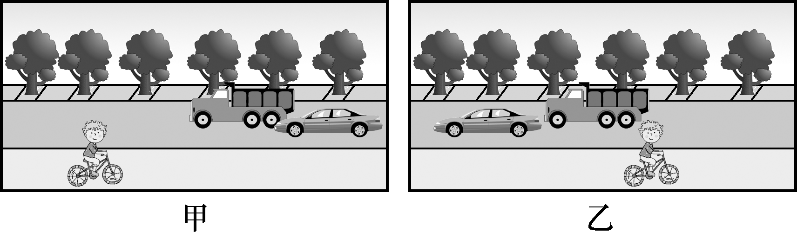

18．如图所示，观察烟和小旗，关于甲、乙两车相对于房子的运动情况，下列说法正确的是(　D　)

AWL13.EPS

A．甲、乙两车一定向左运动

B．甲、乙两车一定向右运动

C．甲车可能运动，乙车向右运动

D．甲车可能静止，乙车向左运动

19．如图所示，两列火车并排停在站台上，小强坐在车厢中向另一列车厢观望。突然，他觉得自己的列车开始缓缓地前进了，但是，“驶过”了旁边列车的车尾才发现，实际上他乘坐的列车还停在站台上。下列说法正确的是(　D　)

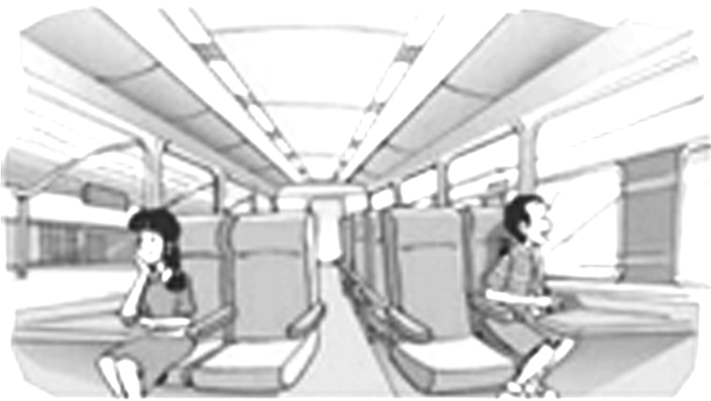

A．小强感觉自己乘坐的列车前进了是以站台为参照物

B．小强发现自己乘坐的列车还停在站台上是以坐在旁边的小红为参照物

C．小强发现自己乘坐的列车还停在站台上是以旁边列车的车尾为参照物

D．小强先后不同的感觉是因为他选择的参照物不同而造成的

20.甲、乙两列高铁在两条平行的铁轨上匀速行驶，两车交汇时，甲车座位上的乘客从车窗看到地面上的树木向南运动，看到乙车向北运动。由此可判断(　C　)

A．甲、乙两车都向北运动，且甲车比乙车快

B．甲、乙两车都向南运动

C．甲、乙两车都向北运动，且乙车比甲车快

D．甲车向南运动，乙车向北运动

21.两列火车如图所示，西子号列车上的乘客看到和谐号列车正在向东行驶，如果以地面为参照物，则下列说法正确的是(　B　)

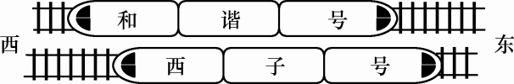

A．若西子号向东行驶，则和谐号一定静止

B．若西子号向东行驶，则和谐号一定也向东行驶

C．若西子号静止，则和谐号可能向西行驶

D．若两车都向西行驶，则西子号行驶得较慢